УПРАВЛЕНИЕ
ОБРАЗОВАНИЯ АДМИНИСТРАЦИИ
СЕРГИЕВО-ПОСАДСКОГО МУНИЦИПАЛЬНОГО РАЙОНА
МОСКОВСКОЙ ОБЛАСТИ
МУНИЦИПАЛЬНОЕ БЮДЖЕТНОЕ ДОШКОЛЬНОЕ
ОБРАЗОВАТЕЛЬНОЕ УЧРЕЖДЕНИЕ
«ДЕТСКИЙ САД КОМБИНИРОВАННОГО ВИДА № 60
141370,г.Хотьково, ул.Дачная, 1
тел.(8496) 543-00-90.

Конспект развлечения
«Наш друг светофор».

СТАРШАЯ ГРУППА

ВОСПИТАТЕЛЬ

КИСЕЛЕВА НАТАЛЬЯ АЛЕКСЕЕВНА

2019 год

Цель: формировать и систематизировать знания детей о правилах дорожного движения, назначении светофора, его сигналов, о дорожных знаках.
Задачи:

- закрепить знания детей о светофоре, о его сигналах;
- систематизировать знания детей о дорожных знаках, об их значении;
- развивать наблюдательность, зрительную память;
- развивать умение отвечать полным ответом.
Оборудование:
- костюм светофора, мольберт, карточки с дорожными знаками, спортивный инвентарь.
Предварительная работа:
Проблемно-поисковая беседа: «Наши друзья на дороге», рассматривание картин о дорожных знаках, о светофоре, заучивание стихов.
Площадка оформлена шарами под цвета светофора. По краю площадки располагается пешеходная зона.
Ход деятельности:
Воспитатель: Ребята, у нас с вами сегодня необычная прогулка, я хочу пригласить вас в страну «Правил дорожного движения».
Давайте представим, что мы с вами гуляем по этой необычной стране. В этой большой красивой стране много улиц. По ним движутся много легковых и грузовых автомашин, автобусы и никто никому не мешает. Это потому что есть четкие и строгие правила для водителей машин и пешеходов.
Чтобы сохранить свое здоровье и жизнь, мы должны строго соблюдать
правила дорожного движения. А запомнить их нам поможет наш сегодняшний друг, который и пригласил нас в эту страну. Чтобы узнать кто
это, нужно отгадать загадку.
Три разноцветных круга
Мигают друг за другом.
Светятся, моргают –
Людям помогают.
Дети: Светофор.
Воспитатель: А зачем он нужен, ребята?
Ребенок Кто не знает до сих пор,
Что такое светофор?
Что его предназначенье
Регулировать движенье?
Знать его обязан каждый.
Он простой, но очень важный.
Днем и ночью круглый год
У него полно забот:
Воспитатель: Днем и ночью круглый год
Он сигналы подает.
- А если все светофоры вдруг исчезнут, что тогда?
В конце обсуждения воспитатель обобщает высказывания детей:
- Значит, светофор нужен для регулирования движения. Проверим, как вы знаете, что обозначают сигналы светофора.
Входит Светофорчик.
Светофорчик.Внимательно слушай и запоминай
И конечно всегда их соблюдай.
Загорелся КРАСНЫЙ свет,
Каждый стой, прохода нет.
ЖЕЛТЫЙ свет уже горит,
Приготовься говорит.
А зажегся свет ЗЕЛЕНЫЙ
Проходи мой друг ученый.
Помни правила движенья
Как таблицу умноженья!

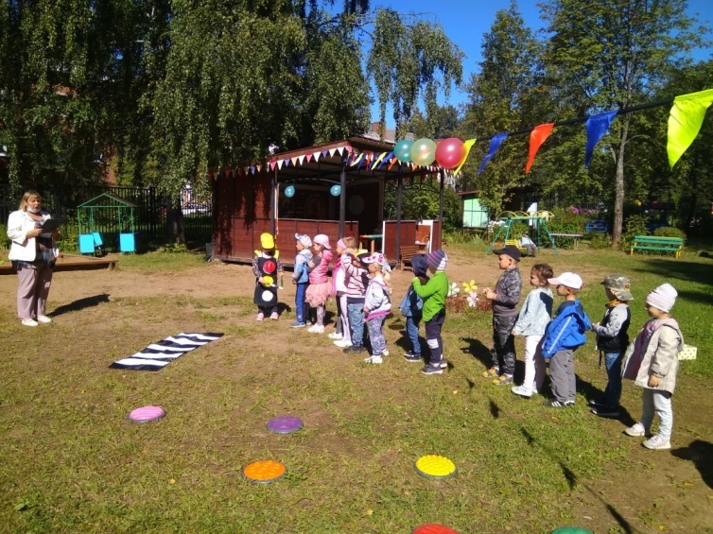
Проводится игра «Красный, желтый, зеленый»
Светофорчик поднимает указатель зеленого цвета, дети свободно перемещаются по участку, на желтый сигнал останавливаются и поднимают руки, на красный – перепрыгивают по кочкам.
Светофорчик поднимает указатели не по порядку, один и тот же цвет может подниматься два раза подряд. Дети должны быть внимательными.
Игра «Доскажи словечко».
Заучи закон простой:
Красный цвет зажёгся … (стой).
Жёлтый скажет пешеходу:
Приготовьтесь к … (переходу).
А зелёный впереди
Говорит он всем: (иди).
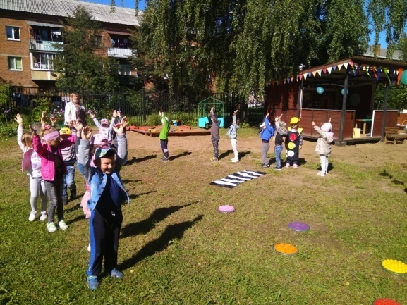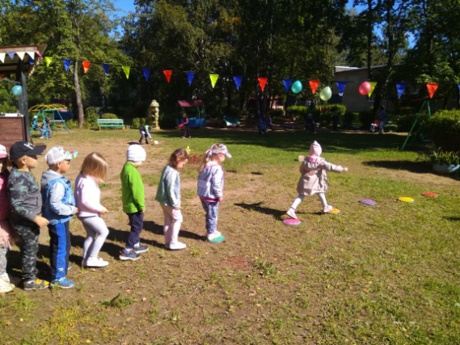
Светофорчик.
Помни правила движенья
Как таблицу умноженья!
Представьте, что мы вышли из детского сада на улицу и пошли пешком.
Светофорчик: Как сейчас мы называемся?
Дети: Пешеходы.
Светофорчик: Как называется дорожка, по которой ходят пешеходы?
Дети: Тротуар.

Светофорчик: Кто знает, как называется эта дорога?
Дети: Проезжая часть.
Воспитатель: Если нет светофора, чем пользуются водители и пешеходы для соблюдений правил дорожного движения? (дети отвечают).
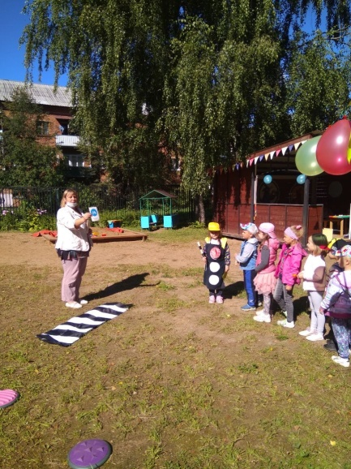
Воспитатель: Переходить улицу нам помогает знак «Пешеходный переход»
( «Пешеходный переход»).
Воспитатель: Молодцы, ребята! Вы, все правильно отвечали.
Воспитатель: Ой, ребята, да это не простой светофор, а волшебный. И наш волшебный светофор приготовил для вас загадки про дорожные знаки. Вы слышали про них? 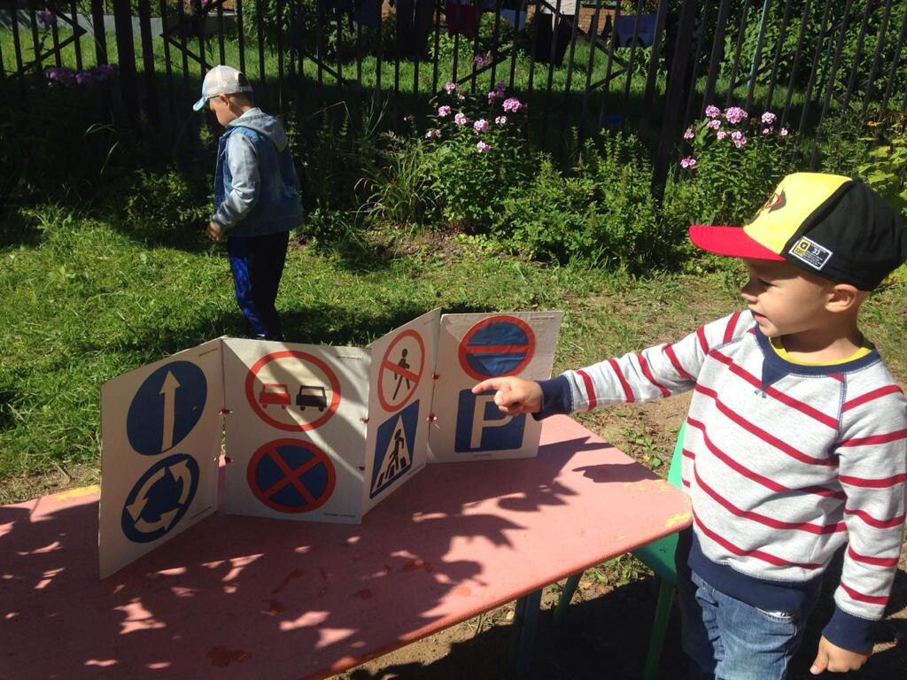
(Детям читаю загадку, ребенок выбирает соответствующий знак).
1. По полоскам черно-белым
Пешеход шагает смело
Кто из вас, ребята, знает
Знак о чем предупреждает?
Дай машине тихий ход – (Пешеходный переход). 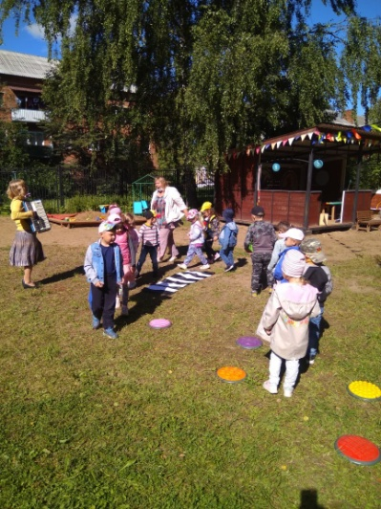
Воспитатель: Ребята, посмотрите, и выберите знак «Пешеходный переход». Зачем нужен этот знак? (Ответы детей).
Воспитатель: Правильно, этот знак показывает нам, где можно безопасно переходить дорогу.
2. Ездят здесь одни машины
Грозно их мелькают шины
У тебя велосипед?
Значит стоп! Дроги нет! (Ответы детей).
Воспитатель: Правильно, этот знак показывает нам, что движение на велосипедах запрещено.
3. В белом треугольнике
С окаемкой красной
Человечкам-школьникам
Очень безопасно
Этот знак дорожный
Знают все на свете
Будьте осторожны,
На дороге – (Дети).
Воспитатель: Ребята, кто поможет найти знак «Осторожно, дети»? О чем говорит нам этот знак? (Ответы детей).
Воспитатель: Водитель издалека видит знак «Осторожно, дети» и сбавляет скорость, потому что в этом месте неожиданно на дороге могут появиться дети.
Воспитатель: А где обычно ставят такие знаки? (Около школ, детских садов).
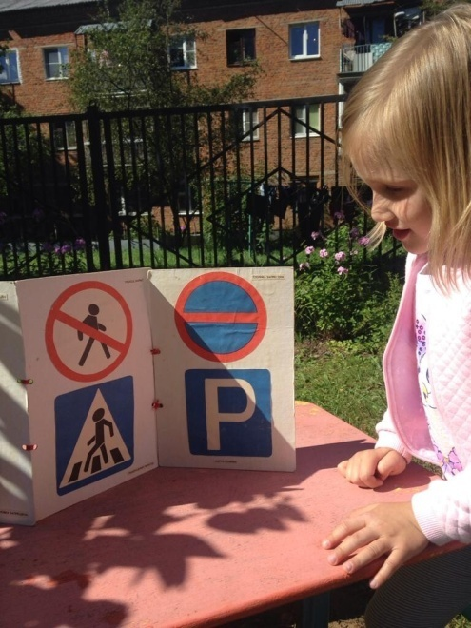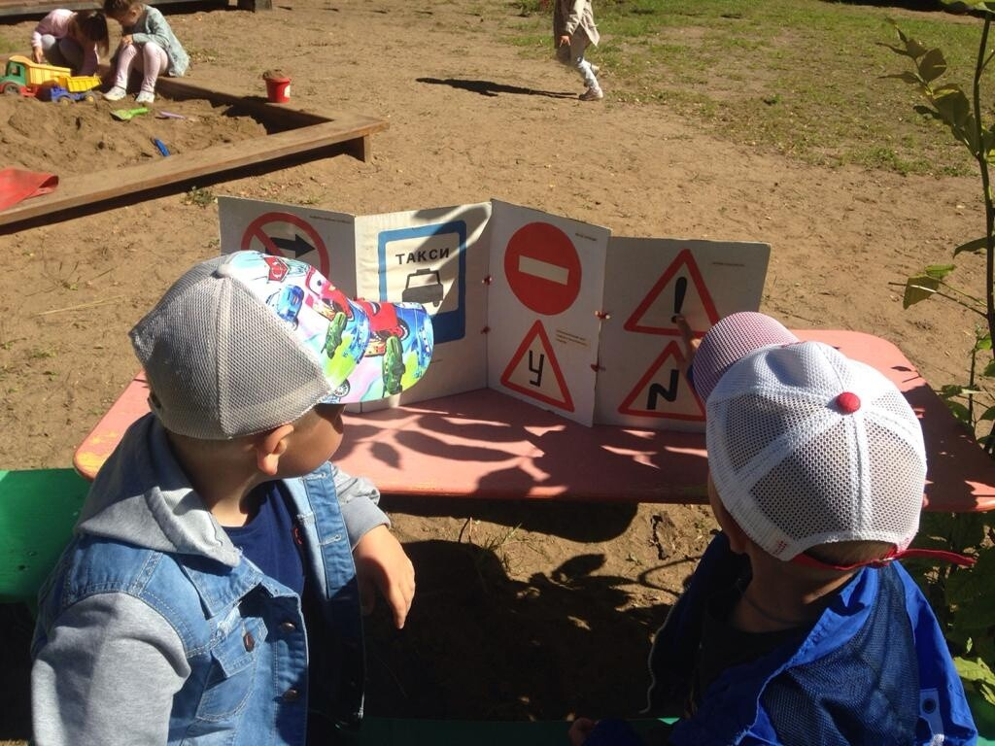
Воспитатель: Вот видите, сколько помощников на дороге у светофора!
Воспитатель: А сейчас мы с вами представим, что мы водители. А вы знаете кто это такие?
Дети: Те, кто сидят за рулем автомобиля.
Воспитатель: Ребята, нашему Светофорчику интересно, знаете ли вы виды
транспорта?
Воспитатель: Давайте поиграем в игру «Виды транспорта».
скажите, к какому виду транспорта относятся. ( Автомобиль, автобус,
велосипед)
Дети: К наземному.
Воспитатель: А теперь какой вид транспорта, ребята? (Самолёт, вертолет)
Дети: Воздушный.
Воспитатель: К какому виду транспорта относятся? (Корабль, подводная
лодка, лодка)
Дети: Водному.
Воспитатель: Молодцы, ребята! Теперь Светофорчик уверен, что вы точно
знаете виды транспорта. А сейчас поиграем ещё в одну игру с обручем: «Можно и нельзя».
Воспитатель: Встают в две команды: мальчики и девочки, по одному берут обруч на правильное высказывание
«Можно или нельзя так делать»
Воспитатель: Дети перебегают улицу. Можно или нельзя?
Ребенок: перебегать улицу нельзя.
Воспитатель: Можно переходить улицу, когда на светофоре горит красный
свет?
Ребенок: Переходить улицу на красный свет нельзя.
Воспитатель: Дети переходят улицу по пешеходному переходу и держат
маму за руку. Можно или нельзя?
Ребенок: Так делать можно и нужно!
Воспитатель: Можно детям играть в мяч на дороге?
Ребенок: Так делать нельзя.
Воспитатель: Можно или нельзя кататься на велосипеде во дворе?
Ребенок: Так делать можно.
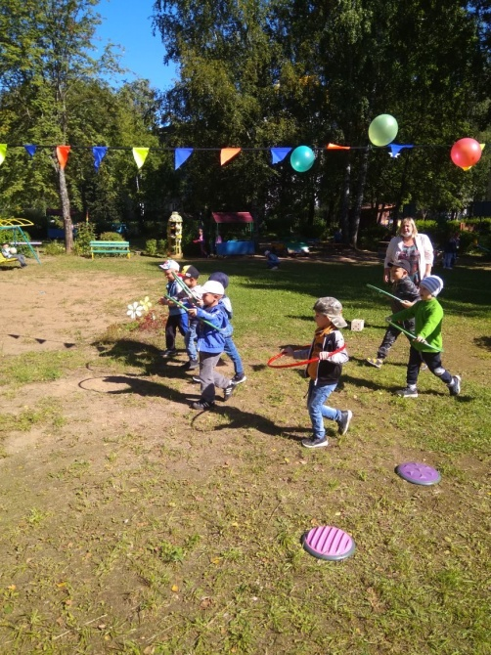

Воспитатель: Когда на все правильные ответы получили обруч, можно переходить на другую сторону участка. Молодцы! Вам понравилась игра?
Дети: Да.
Воспитатель: Ребята, какие вы молодцы, отгадали загадки, вспомнили знаки дорожного движения. Вам понравилось наше путешествие?
Дети: Да.
Светофорчик: Ребята, мы живем в большом красивом городе с зелеными широкими улицами . По ним движутся много легковых и грузовых автомашин, автобусы, и никто никому не мешает. Это потому, что есть четкие и строгие правила для водителей машин и пешеходов. Чтобы сохранить свое здоровье и жизнь, мы должны строго соблюдать установленные правила дорожного движения.
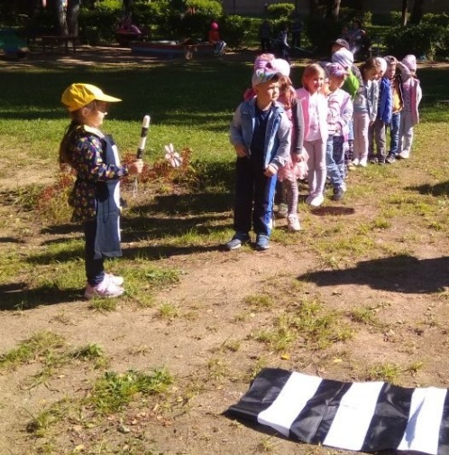
Я очень люблю, когда ребята ведут себя хорошо, внимательно, правильно, соблюдают правила дорожного движения.
Воспитатель: Светофорчик вам на прощанье дарит мыльные пузыри.
